**Регистрация на ОГЭ и ГВЭ**

К ГИА **допускаются обучающиеся**, не имеющие академической задолженности, в полном объеме выполнившие учебный план или индивидуальный учебный план (имеющие годовые отметки по всем учебным предметам учебного плана за IX класс не ниже удовлетворительных), а также имеющие результат «зачет» за итоговое собеседование по русскому языку.

Выбранные участниками ГИА учебные предметы, форма (формы) ГИА  и язык, на котором они планируют сдавать экзамены, а также сроки участия в ГИА указываются ими в заявлениях.

Заявления об участии в ГИА подаются **до 1 марта** включительно:

обучающимися — в образовательные организации, в которых обучающиеся осваивают образовательные программы основного общего образования;

экстернами — в образовательные организации по выбору экстернов.

**Заявления** подаются участниками ГИА лично на основании документов, удостоверяющих личность, или их родителями (законными представителями) на основании документов, удостоверяющих личность, или уполномоченными лицами на основании документов, удостоверяющих личность и доверенности.

ГИА в форме ОГЭ и (или) ГВЭ включает в себя четыре экзамена по следующим учебным предметам: экзамены по русскому языку и математике (далее - обязательные учебные предметы), а также экзамены по выбору обучающегося, экстерна (далее вместе - участники ГИА) по двум учебным предметам из числа учебных предметов: физика, химия, биология, литература, география, история, обществознание, иностранные языки (английский, французский, немецкий и испанский), информатика и информационно-коммуникационные технологии (ИКТ).

Для участников ГИА с ограниченными возможностями здоровья, участников ГИА - детей-инвалидов и инвалидов ГИА по их желанию проводится только по обязательным учебным предметам (далее - участники ГИА, проходящие ГИА только по обязательным учебным предметам).

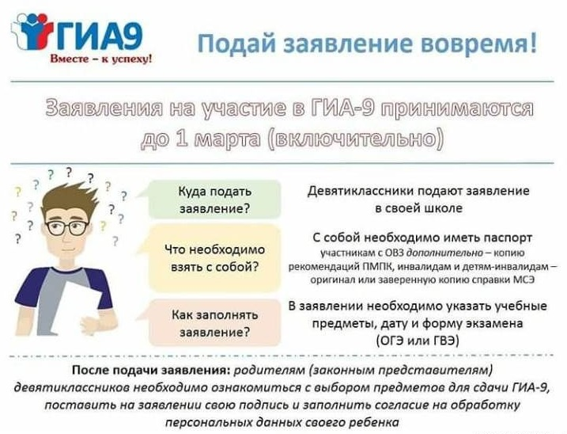

**ГИА в форме ГВЭ**

ГИА проводится в форме государственного выпускного экзамена (далее – ГВЭ) с использованием текстов, тем, заданий, для обучающихся с ограниченными возможностями здоровья (далее – ОВЗ), обучающихся – детей-инвалидов и инвалидов, осваивающих образовательные программы основного общего образования.

Для участников ГИА с ОВЗ, участников ГИА – детей-инвалидов и инвалидов ГИА по их желанию проводится только по обязательным учебным предметам (т.е. по русскому языку и математике).

В соответствии с пунктом 22 Порядка органы исполнительной власти субъектов Российской Федерации, осуществляющие государственное управление в сфере образования (далее – ОИВ), обеспечивают проведение ГИА.

Для участников ГИА с ОВЗ, участников ГИА – детей-инвалидов и инвалидов ОИВ организуют проведение экзаменов в условиях, учитывающих состояние их здоровья, особенности психофизического развития.

Для участников ГИА с ОВЗ (при предъявлении копии рекомендации психолого-медико-педагогической комиссии (далее – ПМПК), для участников ГИА – детей-инвалидов и инвалидов (при предъявлении справки, подтверждающей инвалидность) ОИВ обеспечивают создание следующих условий проведения ГИА:

проведение ГВЭ по всем учебным предметам в устной форме по желанию;

беспрепятственный доступ участников ГИА в аудитории, туалетные и иные помещения, а также их пребывание в указанных помещениях (наличие пандусов, поручней, расширенных дверных проемов, лифтов, при отсутствии лифтов аудитория располагается на первом этаже; наличие специальных кресел и других приспособлений);

увеличение продолжительности экзамена по учебному предмету на 1,5 часа, увеличение продолжительности итогового собеседования по русскому языку на 30 минут;

организация питания и перерывов для проведения необходимых лечебных и профилактических мероприятий во время проведения экзамена.

Для участников ГИА с ОВЗ (при предъявлении копии рекомендаций ПМПК), для участников ГИА — детей-инвалидов и инвалидов (при предъявлении справки, подтверждающей факт установления инвалидности, выданной федеральным государственным учреждением медико-социальной экспертизы, и копии рекомендаций ПМПК) ОИВ обеспечивают создание следующих специальных условий, учитывающих состояние здоровья, особенности психофизического развития:

присутствие ассистентов, оказывающих указанным лицам необходимую техническую помощь с учетом состояния их здоровья, особенностей психофизического развития и индивидуальных возможностей, помогающих им занять рабочее место, передвигаться, прочитать задание, перенести ответы в экзаменационные листы (бланки) для записи ответов;

использование на ГИА необходимых для выполнения заданий технических средств;

оформление экзаменационных материалов рельефно-точечным шрифтом Брайля или в виде электронного документа, доступного с помощью компьютера; выполнение письменной экзаменационной работы рельефно-точечным шрифтом Брайля или на компьютере; обеспечение достаточным количеством специальных принадлежностей для оформления ответов рельефно-точечным шрифтом Брайля, компьютером (для слепых участников ГИА);

копирование экзаменационных материалов в день проведения экзамена в аудитории в присутствии членов государственной итоговой аттестации в увеличенном размере; обеспечение аудиторий для проведения экзаменов увеличительными устройствами; индивидуальное равномерное освещение не менее 300 люкс (для слабовидящих участников ГИА);

выполнение письменной экзаменационной работы на компьютере по желанию.